**重修选课操作流程**

1. 直接输入网址[http:// jcjx.nuaa.edu.cn /](http://172.20.210.55/)进入教务系统，输入用户名：学号，密码：同教务网密码（如密码遗忘，找学院教务老师或辅导员重置密码）。

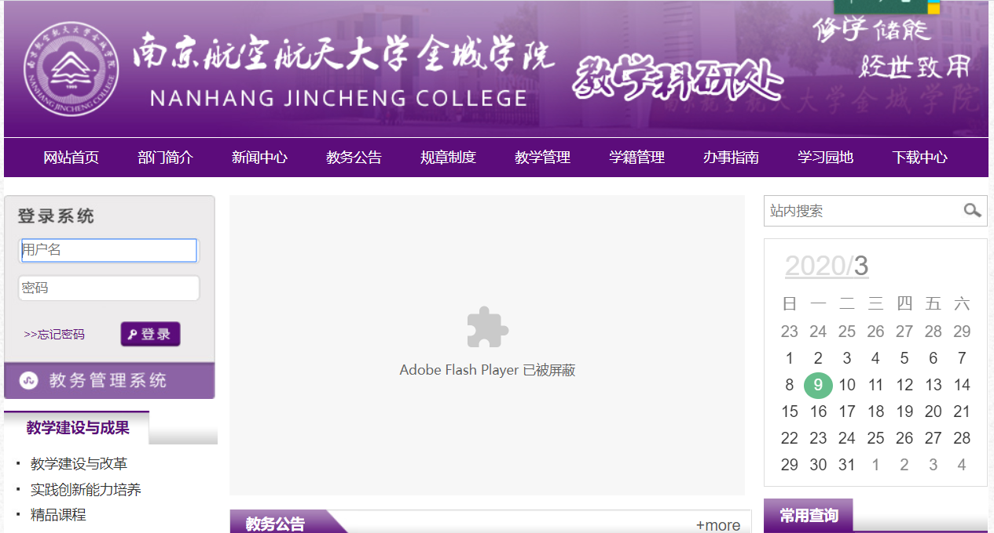

2、点击“选课系统”->“学生选课”->“重修选课”，进入学生选课界面：

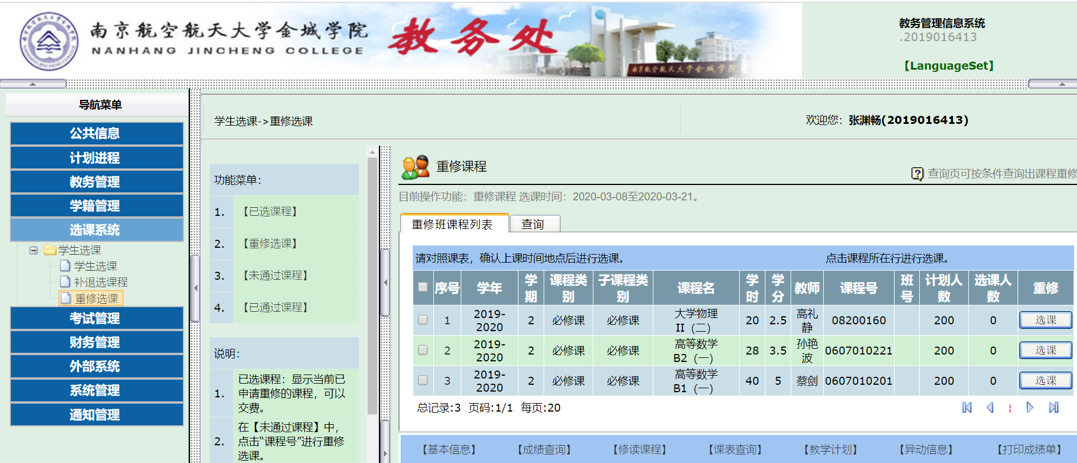

3、学生进入选课界面

①默认显示独立重修班课程，可点击直接选课；点击“未通过课程”，可显示所有不及格课程，点击课程号，会自动跳转到该课程的查询界面，点击查询即可进行选课；

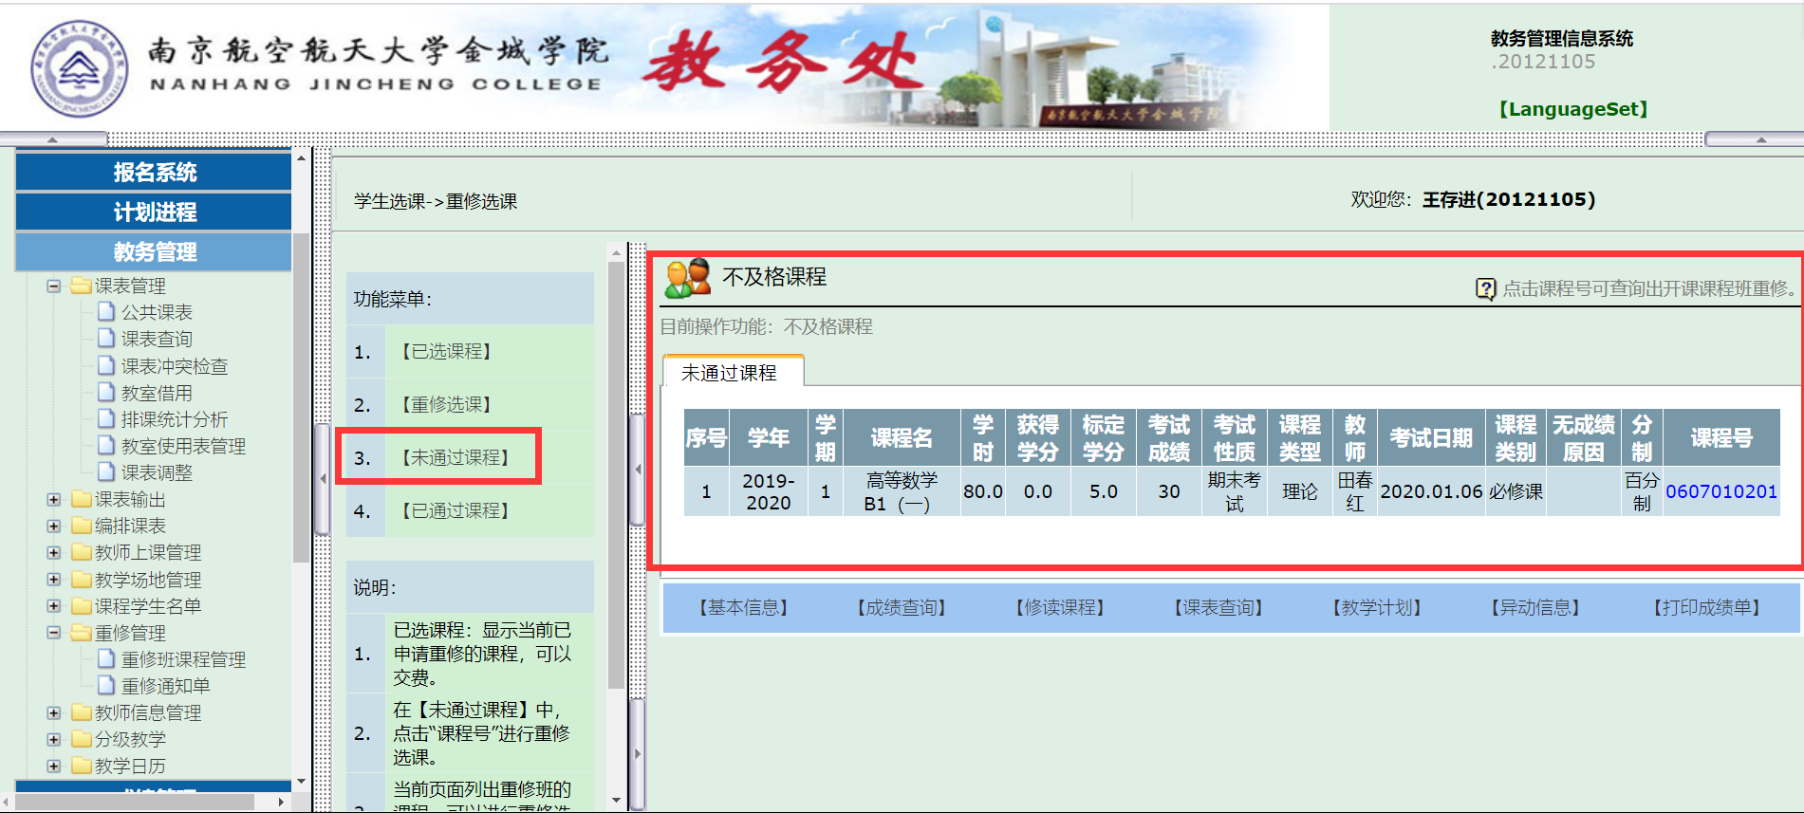

②点击选课，即可在“已选课程”中看到课程。

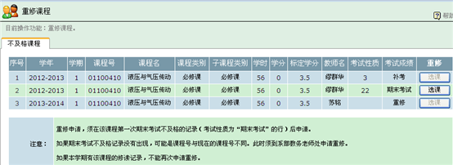

③非重修班课程，在查询选项卡界面（见下图），可查询全校的课程，进行重修选课。

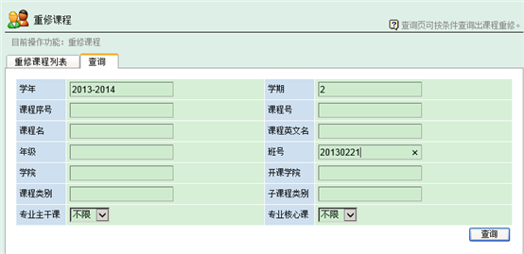

查询结果：

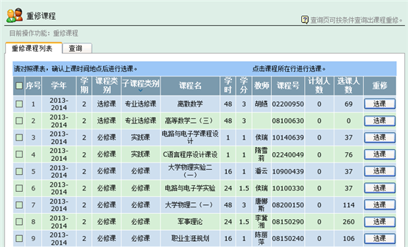

4、重修申请注意事项

①重修申请，须在该课程第一次期末考试不及格的记录（考试性质为“期末考试”的行）后申请。  
②如果期末考试不及格记录没有出现，可能是课程号与现在的课程号不同。此时须到所在学院教务老师处申请课程号关联，重新进行选课。  
③如果本学期有该课程的修读记录，不能再次申请重修。

**备注：**

1、重修选课，学生应主动查询本人课程不及格情况，自主重修选课，未选课耽误重修的，由学生本人负责。

2、重修课程原则上须与原不及格课程的课程号、课程名、学时、学分一致，且为本专业下年级开设。确因学院课程编号、培养方案变更等不一致的，在规定时间内与对应学院教务老师联系。